附件1

学习通下载安装操作指南

一、下载安装

扫描下方二维码，或者从手机应用商店、App Store搜索“学习通”下载安装。



二、注册登录

**（一）校本部导师**

潍坊医学院校本部导师可以使用教工号进行登陆，应用市场下载学习通后，选择其他登陆方式，输入学校名称、教工号和密码进行登陆，**首次登陆**学习通的初始密码：s654321s。**已登陆过**学习通的导师用自己设置的密码直接登陆。

**备注：请实名制登陆，如因未实名注册造成无法查询学习数据，后果自行承担。**

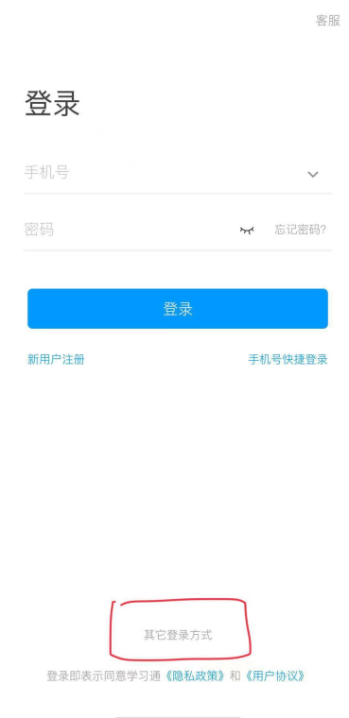

**（二）非校本部导师**

打开学习通，选择页面右下角“我”，点击“请先登录”—“新用户注册”，利用手机号注册登录——绑定真实姓名，如提示绑定单位及教工号可“跳过”。

**备注：请用手机号进行实名制注册，如因未实名注册造成无法查询学习数据，后果自行承担。**

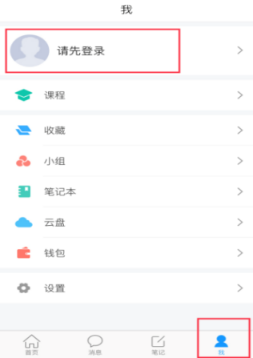 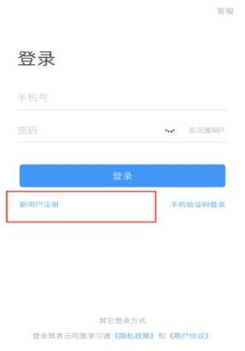

三、观看直播方式

学习通登陆后，右上角输入“邀请码”或者“扫一扫”进入直播间。

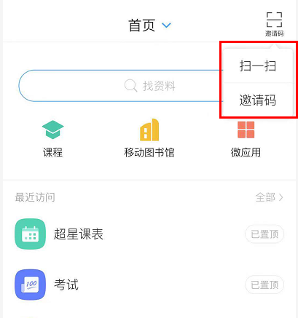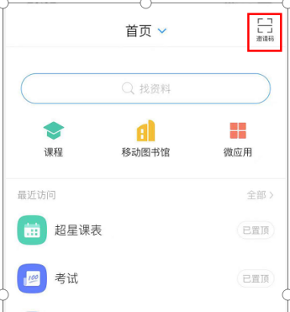

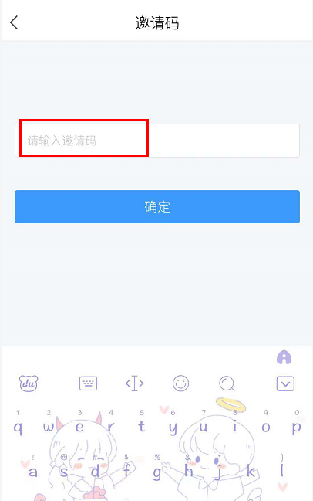

学习通直播邀请码：fguk6075

学习通直播二维码：



四、技术支持

观看直播如遇相关技术问题，可加入“潍医导师培训会直播技术支持”微信群咨询。

